**封面：**

**金英杰直播学院  
中医/中西医专业**

**中药学1**

**直播笔记**

**整理教辅:冬虫**

**2020年12月14日**

第一章中药的性能

考点一结合有代表性的药物认识四气的确定

四气，指药物的寒、热、温、凉四种不同药性，又称四性。

由药物作用于人体所产生的不同反应和所获得的不同疗效而总结出来的。

寒热温凉外还有平性药。

考点二四气的作用及适应证

寒凉药:清热泻火、凉血解毒、滋阴除蒸、泻热通便、清热利尿、清化痰热、清心开窍、凉肝息风;

温热药:温里散寒、暖肝散结、补火助阳、温阳利水、温经通络、引火归元、回阳救逆。

第二节五味

考点一 结合有代表性的药物认识五味的确定

五味指药物有酸、苦、甘、辛、咸五种不同味。

确定方法

1.口尝

2.更重要的是作用于人体产生的反应。

五味不仅仅是药物味道的真实反映，更重要的是对药物作用的高度概括。

考点二 五味的作用及适应证 重点

1.辛:发散、行气、行血。（解表药、行气药、活血药）

2.甘:补益、和中、调和药性、缓急止痛

3.酸:收敛、固涩

4.苦:清泄火热、泄降气逆、通泻大便、燥湿、坚阴（泻火存阴≠滋阴、知母、黄柏)

5.咸:软坚散结、泻下通便:

芒硝泻下通便，海藻、昆布、牡蛎消散瘿瘤

6.淡:渗湿、利小便

7.涩:收敛固涩

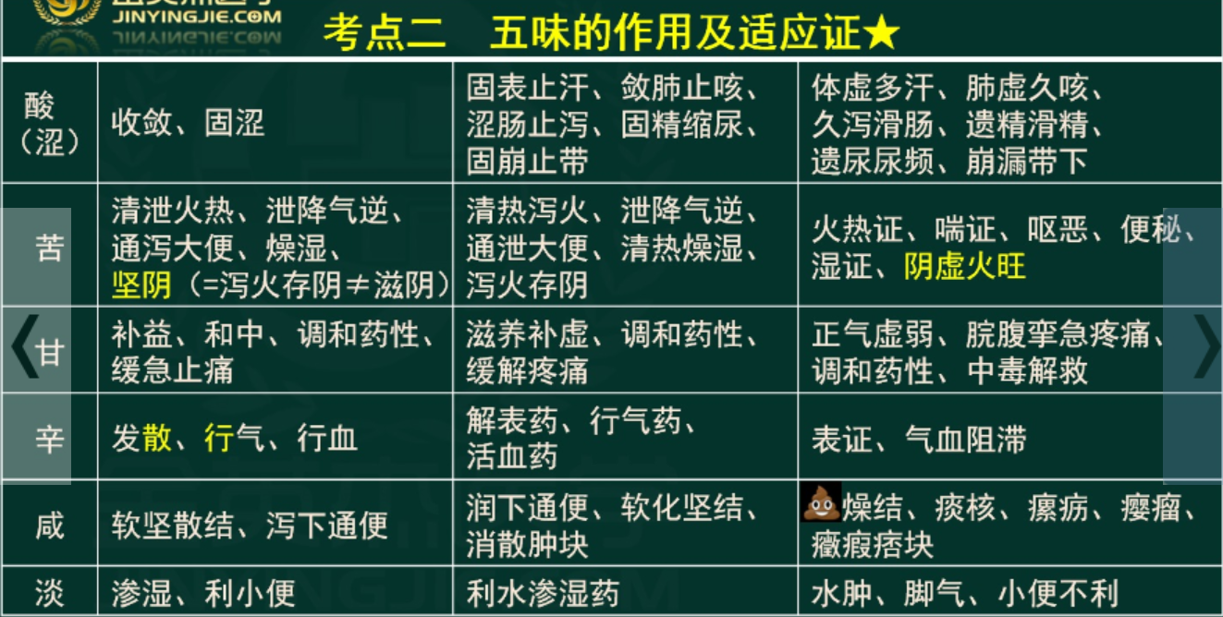

第三节 升降浮沉

考点一 各类药物的升降浮沉趋向

升降浮沉是指药物对机体有向上、向下、向外、向内四种不同的作用趋向性。

升、浮——向上、向外——阳

沉、降——向里、向下——阴

发表、透疹、升阳、涌吐、开窍——升浮;

收敛固涩、泻下、利水、潜阳、镇惊安神、止咳平喘、止呕——沉降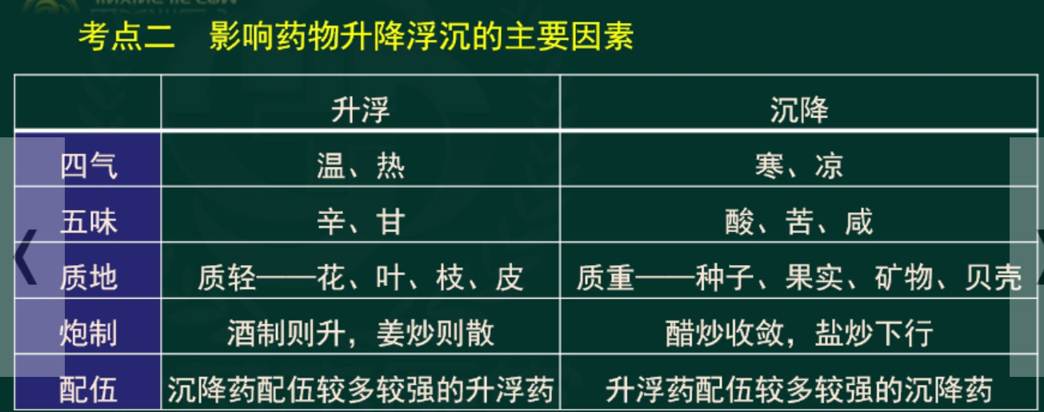

第四节 归经

**头痛阴经药**

太阳头痛——羌活——后头部连于项

阳明头痛——葛根、白芷——前额及眉棱骨

少阳头痛——柴胡、川芎——两侧

厥阴头痛一—吴茱萸、藁本——巅顶

少阴头痛——细辛——脑中痛连齿

太阴头痛——苍术

考点二结合有代表性的药物认识归经的确定

归经是指药物对于机体某部分的选择性作用。

归经理论的形成:是以脏腑经络为基础。

1.朱砂、远志——治心悸失眠——归心经

2桔梗、苦杏仁——治咳喘——归肺经

3.白芍、钩藤——治胁痛抽搐——归肝经

第五节 毒性

考点一引起毒性反应的原因

中药的副作用有别于毒性作用。

毒性指药物对机体所产生的不良影响及损害性。

副作用是指在常用剂量时出现与治疗需要无关的不适反应，一

般比较轻微，对机体危害不大，停药后可自行消失。

第二单元 中药的作用（助理不考）

中药的作用与副作用

中药的治疗作用与副作用是相对的，在一定条件下是可以相互转化的。

考点二 功效的分类

1.对因治疗功效（治本）:包含......

2.对症治疗功效（治标）:止痛、止咳、止血、止呕、止咳平喘、止汗、涩肠止泻、涩精止遗。

第三章中药的配伍

第一节中药配伍的意义

中药配伍的意义（助理不考）

既照顾到复杂病情，又增进了疗效，减少了毒副作用。

第二节中药配伍的内容

考点一各种配伍关系的意义

1.单行:单用一味药物。

2.相须:功效相似。

(麻黄-桂枝、石膏-知母）

3.相使:以一种药物为主，另一种药物为辅。

(黄芪-茯苓，茯苓提高黄芪补气、利水效果）

4.相畏:一种药物毒副作用被另一种药物抑制。

生半夏、生南星畏生姜。

5.相杀:一种药物减轻或消除另一种药物的毒副作用。

生姜杀生半夏、生南星的毒。

6.相恶:一种药物能破坏另一种药物的功效。

人参恶莱藤子

7.相反:两种药物同用产生或增强毒性或副作用。

“十八反”“十九畏”

考点二 各种配伍关系的临床对待原则

相须和相使——常用配伍——增效

相畏和相杀——可保证用药安全——减毒

相恶——避免使用——减效

相反（十八反、十九畏）——禁忌——增毒

第四章中药的用药禁忌

第一节配伍禁忌必考1-2分

考点一 “十八反”的内容必考

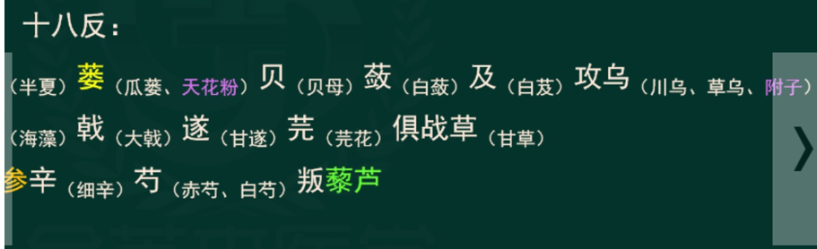

考点二“十九畏”的内容必考

硫黄原是火中精，朴硝一见便相争，

水银莫与砒霜见，狼毒最怕密陀僧，

巴豆性烈最为上，偏与牵牛不顺情，

丁香莫与郁金见，牙硝难合京三棱，

川乌草乌不顺犀，人参最怕五灵脂，

官桂善能调冷气，若逢石脂便相欺。

第二节证候禁忌（略）

第三节妊娠用药禁忌

考点二―妊娠禁忌药的分类与使用原则

1.禁用药物:指毒性较强或药性猛烈的药物:

巴豆、牵牛子、大戟、商陆、麝香、三棱、栽术、水蛭、斑螯、雄黄、砒霜

2.慎用药物:包括通经祛瘀、行气破滞及辛热滑利之品:

桃仁、红花、枳实、肉桂、附子、大黄、牛膝、干姜、瞿麦、木通、冬葵子。



第四节服药饮食禁忌

考点二特殊疾病的饮食禁忌（助理不考）执业了解

鳖甲忌苋菜，常山忌葱

地黄、何首乌忌葱、蒜、萝卜

丹参、茯苓、茯神忌醋

土茯苓、使君子忌茶

薄荷忌蟹肉

蜜反生葱、柿反蟹

第五章中药的剂量与用法

第一节剂量（略）

影响中药剂量的因素

1.药物性质与剂量的关系:

花叶枝皮、性味浓厚、作用强——量小

2.剂型、配伍与剂量的关系:

入丸散、复方——量小入汤剂、单味药——量大

鲜品 含水量大——量宜大

3.年龄、体质、病情与剂量的关系

病情轻、病势缓、病程长——量小

4.季节变化与剂量的关系

一般内服剂量5-10g，部分为15-30g，新鲜药物30-60g。

第二节中药的用法

(一）煎煮方法

解表药、清热药——武火，时间短

补养药——文火慢煎

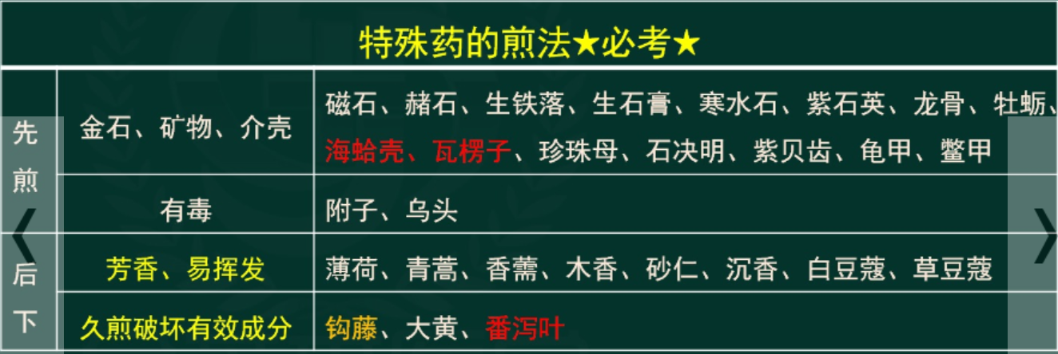

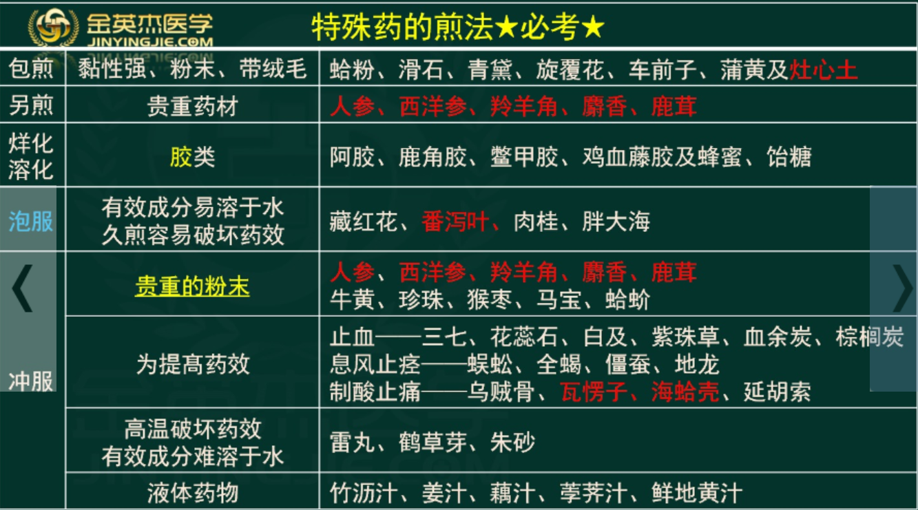

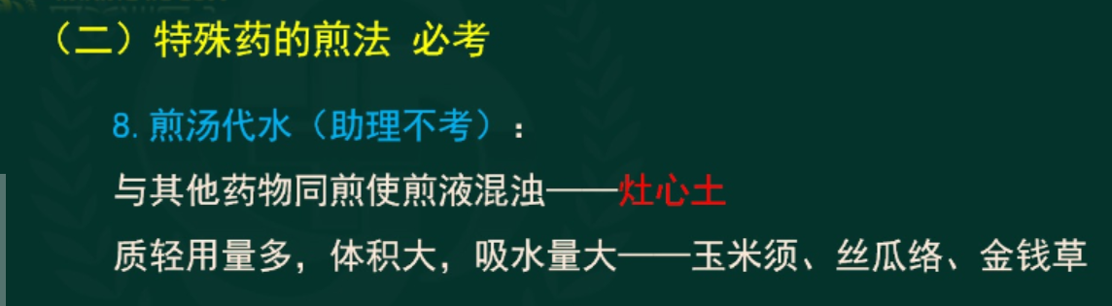

考点二―服药时间（助理不考）少考

1.病在胸膈以上、刺激性药——饭后服（眩晕、头痛、目疾、咽痛）。

2.病在胸膈以下——饭前服（胃、肝、肾疾病）。

3.补益药、驱虫药、泻下药——空腹服。

4.治疟药——疟疾发作前两小时服。

5.安神药——睡前服。

6.慢性病定时服。

7.急性病、呕吐、惊厥、石淋、咽喉病需煎汤代茶饮，亦可不定时服。

第六章 解表药

一、解表药的性能特点、功效与主治病证（助理不考）

解表药大多辛散味辛

恶寒发热、头身疼痛、无汗或有汗不畅、脉浮之外感表证

水肿、喘咳、麻疹、风疹、风湿痹痛、疮疡初起等兼有表证

三、解表药的使用注意事项（助理不考)

1.用量不宜过大，以免发汗太过，耗阳伤阴，造成“亡阳”、“伤阴”。

2.表虚自汗、阴虚盗汗以及疮疡日久、淋证、失血兼有表证，慎用解表药

3.因时因地而异:

春夏量轻、秋冬量重，江南、两广辛凉解表，西北辛温解表。

4.入汤剂不宜久煎，以免有效成分挥发而降低药效。

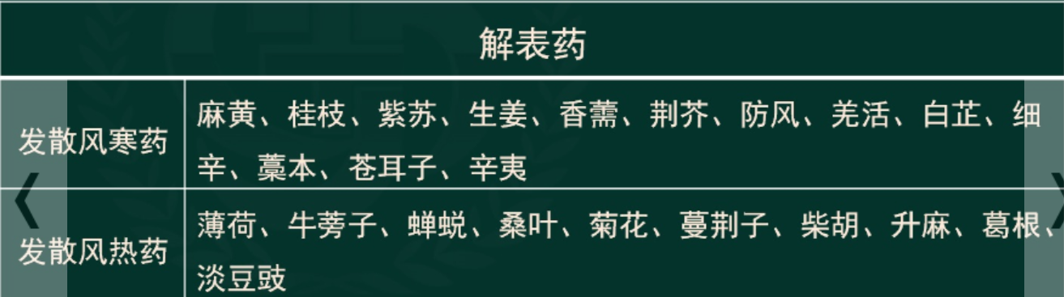

第二节发散风寒药

1.麻黄

【功效】发汗解表，宣肺平喘，利水消肿。

【应用】

(1）外感风寒表实证——生麻黄

(2）咳嗽气喘（实喘）——炙麻黄

(3）风水水肿（水肿兼表证)

(4）麻黄散寒通滞之功，也可用治风寒痹证，阴疽，痰核

1.麻黄【配伍意义】

(1）麻黄配桂枝:增强发汗解表作用，适用于外感风寒表实证。

二者鉴别:相须，麻黄——无汗，桂枝——有汗、无汗均可

(2）麻黄配石膏（助理不考）:宣肺气，泄肺热。二药一温一寒，一以宣

肺为主，一以清肺为主，合用则相反之中寓有相辅之意，既消除致病之因，又

调理肺的宣发功能，共用为君。

(3）麻黄配苦杏仁（助理不考）:一宣一降，宣降并施，使肺经气机调畅，

增强止咳平喘之力。适用于风寒束表，肺气壅遏之咳喘实证。

2.桂枝

【功效】发汗解肌，温经通脉，助阳化气，平冲降气。

【应用】

1—切寒（不分表里、虚实）

1）风寒感冒。

(2）寒凝血滞诸痛证。

(3）痰饮、蓄水证。脾阳不运

(4）心悸、奔豚。心阳不振之心动悸、脉结代。

★附:解肌（桂枝——全身、葛根——项背）

⒉.桂枝【配伍意义】桂枝配白芍（助理不考）:

1.桂枝发汗解肌、外散风寒;白芍能养血和营敛阴——发汗之中有养阴

敛汗之效，虽发汗而不伤阴;和营之中有调卫之功，使营阴不滞，共奏发汗解肌、调和营卫之功——外感风寒表虚症，以及营卫不和汗出、发热等症。

⒉.桂枝温中散寒止痛;白芍柔肝缓急止痛——对脾胃虚寒所致的院腹挛急疼痛，有温中补虚、缓急止痛之功。